EXCELENTÍSSIMO SENHOR PRESIDENTE DA CÂMARA MUNICIPAL DE SUMARÉ

Pelo presente e na forma regimental, requeiro que seja concedida a “MEDALHA PAULO FREIRE” destinada a Professora ANA VIVIAN DE CARVALHO HIRAOKA, pela Câmara Municipal de Sumaré.
É com honra e profunda satisfação que nos reunimos hoje para homenagear a Professora Ana Vivian de Carvalho Hiraoka, diretora de EMEF Profª Nilza Thomazibni desde 2024, conferindo-lhe a Medalha Paulo Freire.
Este reconhecimento é um tributo a sua exemplar trajetória de vida e à sua notável contribuição a educação na cidade de Sumaré.
Ana Vivian de Carvalho Hiraoka, nasceu em 04-10-1980, na cidade de Mariapólis, no estado de são Paulo, professora de Língua Portuguesa e gestora dedicada à área da Educação, atuando há 21 anos em escolas municipais de Sumaré, com compromisso em transformar a vida de crianças, jovens e adultos por meio do conhecimento.
Sua formação acadêmica e suas especializações demonstram claramente seu compromisso com a educação:
- Letras (língua portuguesa e inglês), Faculdades Adamantinenses Integradas, 2000;
- Pedagogia, Universidade Bandeirantes de São Paulo, 2006;
- Pós-graduação em Psicopedagogia, Faculdade da Aldeia de Carapicuiba, 2015;
- Pós- graduação em Educação Especial e Inclusiva, Faculdade de Administração Humanas e Exatas, 2020;
- Curso de Aperfeiçoamento em Gestão de Sala de Aula- Nova Escola, 2023;
- Curso de Aperfeiçoamento em Gestão Escolar, em andamento.

Trajetória Profissional
- Atua como professora concursada em Língua Portuguesa, na Rede Municipal de Ensino de Sumaré, desde 2004, concomitantemente, também, na Rede Estadual de Ensino do Estado de São Paulo, sempre priorizando práticas pedagógicas inovadoras e humanizadas;
- Atualmente, responde pela direção da EMEF Professora Nilza Thomazini, desde 2024, período em que desenvolveu projetos voltados à melhoria da aprendizagem, à participação da comunidade escolar e ao fortalecimento da cidadania, compondo ainda a equipe gestora da mesma unidade, colaborando na organização pedagógica e administrativa da escola.
Projetos e Conquistas
- Desenvolvimento da Mostra Científico-Cultural, evento que integra alunos, famílias e comunidade, valorizando a produção do conhecimento.
- Implantação de ações de recomposição da aprendizagem e reforço escolar, contribuindo para a alfabetização e o sucesso dos estudantes.
- Incentivo à participação da família na vida escolar, aproximando pais e responsáveis das atividades educacionais.
- Experiência em conduzir projetos vinculados à Secretaria Municipal de Educação, alinhados às avaliações externas (SAEB, CAED).
Sua trajetória é marcada pelo amor à educação, pelo empenho em promover oportunidades de aprendizado de qualidade e pela crença de que a escola é espaço de transformação social.
Seu exemplo de vida e sua contribuição para a educação são motivos de orgulho para todos nós.
Que sua jornada continue a inspirar e a enriquecer nossa comunidade com seu trabalho e dedicação.
Dessa forma, pela relevante contribuição prestada à população sumareense, conto com o apoio dos nobres pares para a aprovação da concessão da “MEDALHA PAULO FREIRE” destinada a Professora ANA VIVIAN DE CARVALHO HIRAOKA.

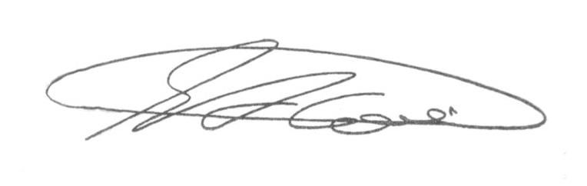
Sala das Sessões, 30 de Setembro de 2025.

SEBASTIÃO ALVES CORREA
TIÃO CORREA – Vereador/PSDB

